MODUL PRAKTIKUM ALPRO DASAR
Program Studi: Diploma 3 (Vokasi)
Pendekatan: Hands-on & Case-Based Learning
MODUL 1: OPERATOR DAN VARIABEL
NAMA : Dhafa Maulana Al Gani
NIM : 607022600020
Kelas : 02
Tujuan Penugasan
Tujuan dari penugasan ini adalah untuk belajar dasar-dasar pemrograman menggunakan bahasa C++. Melalui tugas ini, kita belajar cara menggunakan variabel dan tipe data, memasukkan data dari pengguna, menampilkan hasil program, serta melakukan perhitungan sederhana. Selain itu, tugas ini juga bertujuan untuk melatih kemampuan dalam membuat program dan memperbaiki kesalahan yang terdapat pada kode agar program dapat berjalan dan menghasilkan perhitungan yang sesuai.

- Tugas Study Case
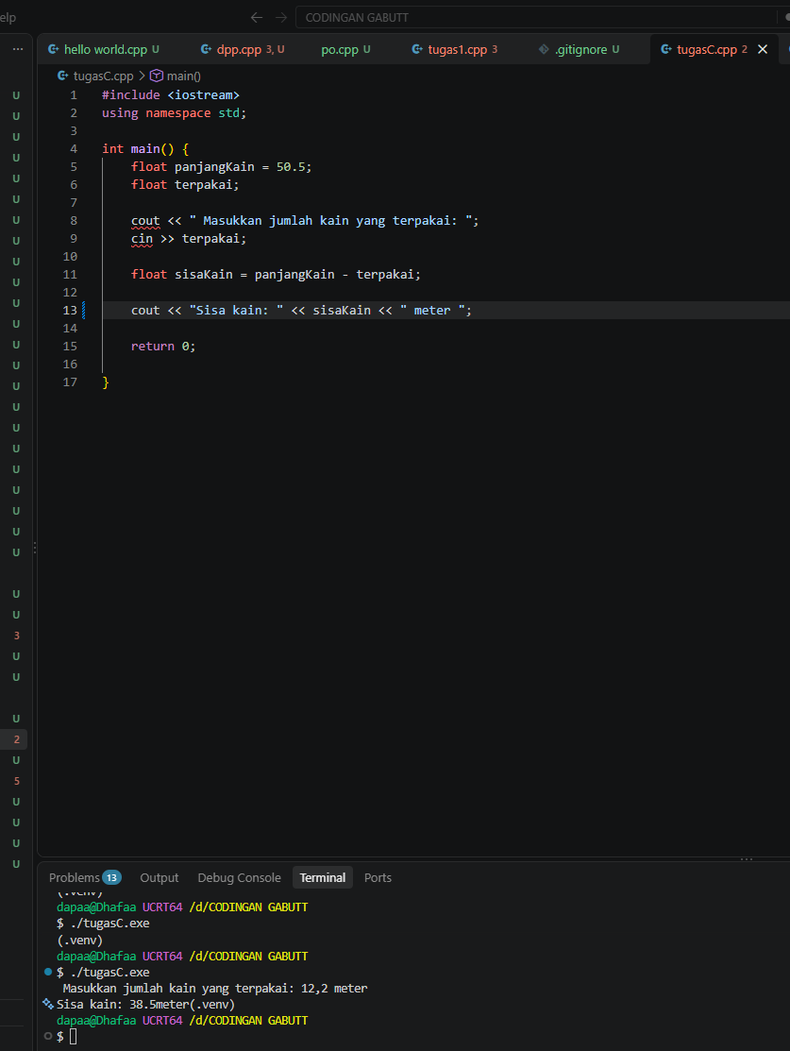

Penjelasan : Float Berfungsi untuk angka yang berbentuk koma contoh : 12,1 / 15,5 dan Lainnya. Soal dari Tugas adalah Panjang Kain = 50,5 Meter dan Kain Yang Terpakai adalah 12,2 Meter, Buatlah Program untuk menghitung sisa Kain.
- Float panjangKain = 50,5, untuk menentukan berapa panjang total kain sebelum di potong
- Float terpakai;, disini saya membuatnya dengan variabel karna untuk membebaskan user berapa kain yang ingin di potong contoh bisa 12,2 Meter ataau 15,5 Meter ataupun lebih.
- cout << “ Masukkan Jumlah Kain Yang Terpakai << : berfungsi untuk menampilkan text pada layar ketika run
- cin >> terpakai; = berfungsi untuk memasukkan angka variabell berapa kain yang terpakai atau terpotong untuk menghiitung jumlah dari Panjang Kain
- float sisaKain = panjangKain – terpakai; = Ini berfungsi untuk menghitung jumlah pengurangan berapa total kain yang terpakai dari jumlah Panjang Kain
- Lalu Terakhir cout << Sisa Kain << sisaKain << = Untuk Menampilkan ke Layar ketika Run berapa Jumlah Kain Ketika Terpakai dari Jumlah Panjang Kain
- Tugas 1 Cerita ( Kalkulasi Gaji )
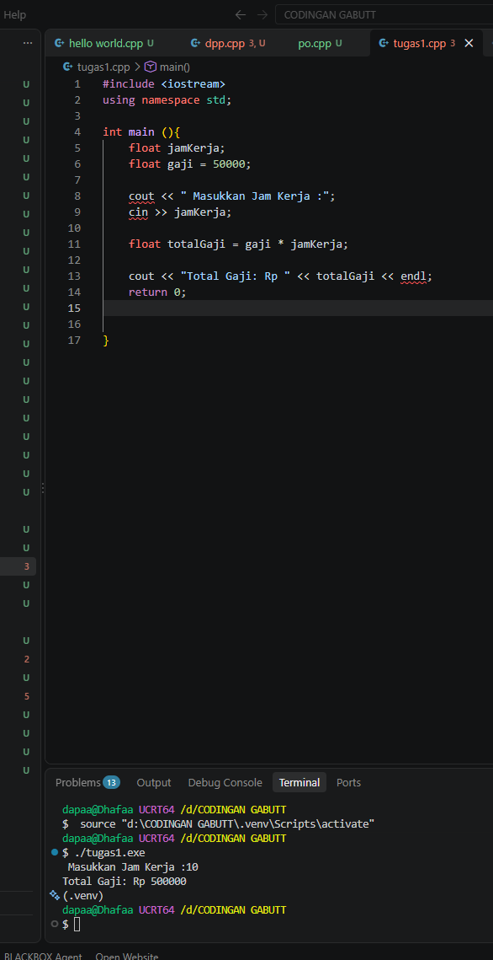

Penjelasan : Soal Terdiri dari Karyawan di beri Gaji 50.000 Perjam, Buatlah Program yang Meminta Input Jumlah Jam Kerja Karyawan, Lalu Hitung total Gaji nya
- Float jamKerja: = Fungsi float jamKerja saya buat variabel agar karyawan atau user bi Tsa Memasukkan Berapa Jam Ia Berkerja
- Float gaji = 50000; = Berarti Gaji Tetap dari Karyawan.
- Cout << “ Masukkan Jam Kerja : “; = Berfungsi untuk Menampilkan ke Layar untuk Menginputkan Berapa Jam Karyawan / User Berkerja
- Cin >> jamKerja; = Menerima Input untuk di Hitung Jam Kerjanya
- Float totalGaji = gaji * jamKerja = Berfungsi untuk menghitung Perkalian dari Gaji ke berapa Jam Karyawan / User Berkerja
- Cout << totalGaji = Berfungsi Untuk Menampilkan Berapa Total Gaji yang di Dapatkan dari Jumlah Jam Berkerja.
- Tugas 2 Cerita ( Konveksi Suhu Mesin )
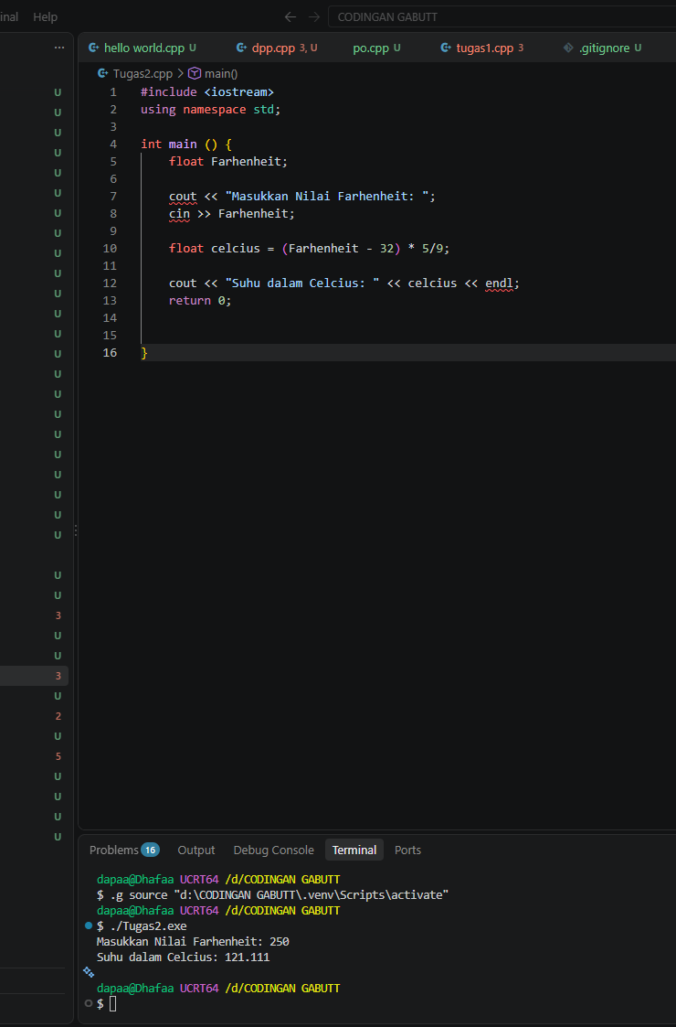

Penjelasan : Mesin oven industri menampilkan suhu dalam Fahrenheit.
Buatlah program yang meminta input Fahrenheit dan mengubahnya ke Celcius (C = (F - 32) * 5/9). Gunakan tipe data float
- Float Fahrenreit; = Berfungsi Untuk Menjadi Nilai Variabel Berapa Suhu Fahrenreit
- Cout << “ Masukkan Nilai Fahrenreit “ = Berfungsi Sebagai Menampilkan ke Layar untuk Menentukan Berapa Nilai yang akan di Konversikan ke Celcius
- Cin >> Fahrenreit; = Berfungsi untuk Menginputkan Nilai Fahrenreit
- float Celcius = ( Fahrenreit – 32 ) * 5/9; = Rumus dari Fahrenreit ke Celcius
- Cout << Suhu dalam Celcius = Berfungsi Menampilkan ke Layar berapa Nilai Konversi dari Fahrenreit ke Celcius

- Tugas D ( Debugging )
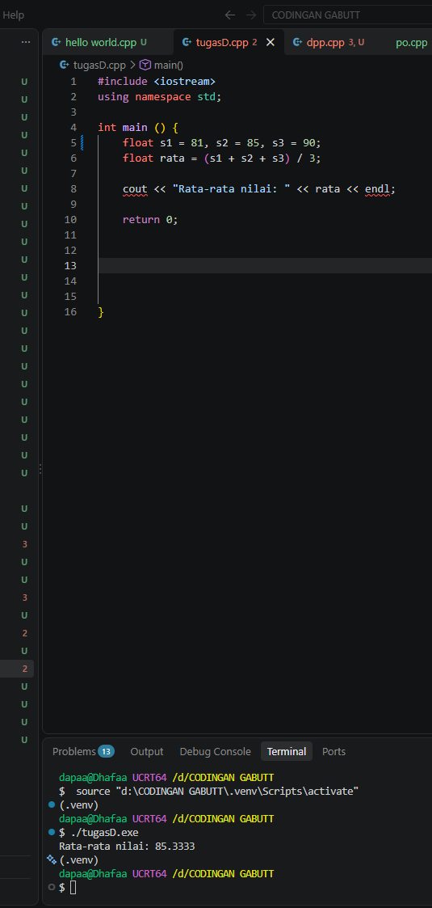

Penjelasan : Soal Diberikan kode untuk menghitung rata-rata nilai 3 sensor. Outputnya selalu salah (tidak ada desimal). Perbaiki kodenya!
int s1 = 81, s2 = 85, s3 = 90;
float rata = (s1 + s2 + s3) / 3;
Penjelasan : Program tersebut digunakan untuk menghitung rata-rata nilai dari tiga sensor. Variabel s1, s2, dan s3 menyimpan nilai sensor masing-masing 81, 85, dan 90 dengan tipe data float. Selanjutnya, ketiga nilai dijumlahkan dan dibagi 3 untuk mendapatkan nilai rata-rata. Karena menggunakan tipe data float, hasil perhitungan dapat menampilkan angka desimal. Hasil perhitungannya adalah (81 + 85 + 90) / 3 = 85.3333. Kemudian hasil tersebut ditampilkan menggunakan cout.

Kesimpulan
Dari penugasan yang telah dikerjakan, dapat disimpulkan bahwa dasar-dasar pemrograman C++ dapat digunakan untuk menyelesaikan berbagai masalah sederhana dalam kehidupan sehari-hari. Melalui beberapa program yang dibuat, seperti menghitung sisa kain, menghitung gaji berdasarkan jam kerja, mengubah suhu Fahrenheit ke Celsius, dan menghitung rata-rata nilai sensor, dapat dipahami cara menggunakan variabel, tipe data, input, output, dan operasi perhitungan dalam program. Penugasan ini juga membantu memahami cara menemukan dan memperbaiki kesalahan pada kode sehingga program dapat berjalan dengan baik dan menghasilkan perhitungan yang sesuai.

